¡Es momento de cultivar el huerto de otoño!
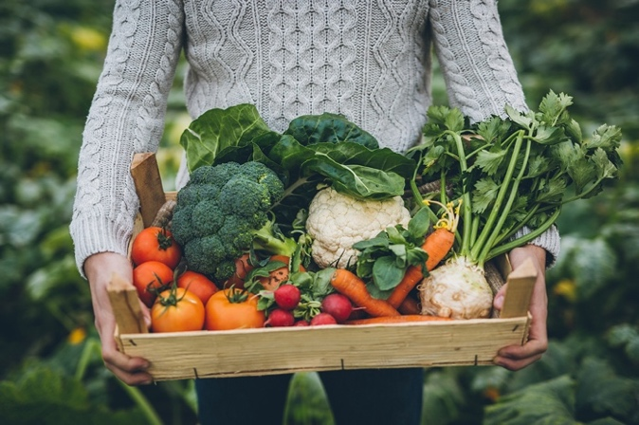
¿Sabía que en la mayoría de las zonas de Texas el clima es adecuado para un huerto de otoño? Muchos jardineros plantan verduras en primavera y a principios de verano y no se dan cuenta de que también pueden cultivarlas en otoño. Para obtener ayuda en la localización, la preparación y el establecimiento de un huerto que pueda utilizarse tanto para la siembra de otoño como la de primavera, consulte la guía de planificación en la serie Cultivo fácil de un huerto de AgriLife Extension (https://aggie-horticulture.tamu.edu/vegetable/easy-gardening-series/).

Las frutas y verduras de otoño se clasifican como plantas de ciclo corto o largo. Algunas plantas pueden no crecer bien después de las primeras heladas (temperaturas inferiores a 32 °F) y se denominan susceptibles a las heladas. Otras plantas pueden crecer muy bien durante la estación más fría, lo que las hace tolerantes a las heladas. Agrupe las plantas de ciclo corto o largo según su tolerancia a las heladas.

Plante juntas las plantas de ciclo corto y susceptibles a las heladas: no sobrevivirán a una helada. Por ejemplo, frijoles, melón, maíz, pepinos, berenjena, quimbombó, guisantes, pimientos, papas blancas, batatas, calabacín, tomates y sandía.

Plante juntas las plantas de ciclo largo y tolerantes a las heladas. Por ejemplo, remolacha, brócoli, coles de Bruselas, repollo, zanahoria, coliflor, acelga, col berza, ajo, kale, lechuga, mostaza, cebolla, perejil, espinacas y nabo.

Hay muchas variedades de frutas y verduras; sin embargo, es posible que solo tres o cuatro de ellas crezcan bien en su condado o región. Utilice la herramienta de selección de variedades de verduras de Aggie Horticulture para ayudarlo a identificar la que mejor crece en su zona (https://aggie-horticulture.tamu.edu/publications/veg_variety/).

Puede cultivar frutas y verduras a partir de semillas o plantines. Los plantines reducirán el tiempo de crecimiento de su huerto y se recomiendan en otoño cuando se cultivan tomates, pimientos y berenjenas o brócoli, coliflor y repollo aptos para el cultivo en el frío. Puede comprar plantines en el vivero o tienda local.

¡No olvide disfrutar de su huerto! Visite su huerto con regularidad para ver el crecimiento y los cambios, y para cosechar los productos cuando estén listos. ¡Para obtener más información, comuníquese con su agente de extensión del condado de AgriLife Extension!

Escrito por Michele Scaife, agente de extensión, Better Living for Texans (Mejor Vida para los Tejanos)
Fuente: https://agrilifelearn.tamu.edu/s/product/fall-vegetable-gardening-guide/01t4x000004Ofit
Fotografía: Microsoft Image

Eventos locales

Receta del mes
Fuente de la receta y la fotografía: https://www.myplate.gov/recipes/supplemental-nutrition-assistance-program-snap/flavorful-fried-rice

Sabroso arroz frito
Pueden crecer abundantes guisantes y zanahorias en su huerto de otoño. Utilice arroz integral para obtener más fibra.
Porciones: 6

Ingredientes:
2 | cucharadas de aceite de cocina (o margarina) | 4 | huevos
1 | taza de arroz sin cocer | 4 | claras de huevo
3 | cucharadas de cebolla picada | ¼ | de taza de leche descremada
½ | taza de zanahorias picadas o ralladas | ½ | taza de guisantes
2 | tazas de agua | 2 | cucharadas de salsa de soja baja en sodio

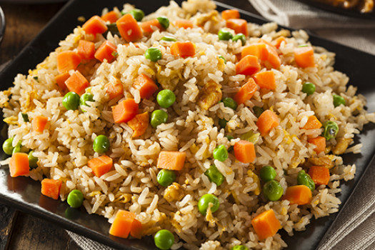
Instrucciones:
- En una sartén a fuego medio, cocine el arroz, la cebolla picada y las zanahorias en aceite. Remueva a menudo hasta que estén ligeramente doradas.
- Añada lentamente el agua, reduzca el fuego, tape y cocine a fuego lento hasta que se absorba el líquido y el arroz se ablande, aproximadamente 20 minutos.
- Bata los huevos en un bol y añada la leche, los guisantes y la salsa de soja. Vierta sobre la mezcla de arroz caliente. Cocine a fuego medio, remueva a menudo hasta que los huevos estén firmes.

Nutrientes por porción:
237 calorías, 8 g de grasa total, 1 g de grasa saturada, 124 mg de colesterol, 393 mg de sodio, 30 g de carbohidratos, 1 g de fibra, 2 g de azúcares totales,
0 g de azúcar añadido, 11 g de proteínas

Costo total: $$$$

